图书馆Emerald电子资源校外访问方法
1.打开浏览器，输入网址：
https://www.emerald.com/start-session?idp=https://idp.xatu.edu.cn/idp/shibboleth， 在检索框输入“XI’AN TECHNOLOGICAL UNIVERSITY”点击“Find”进行检索→点击检索框下方识别后弹出的机构名称：
点击“login”：
进行统一身份认证：
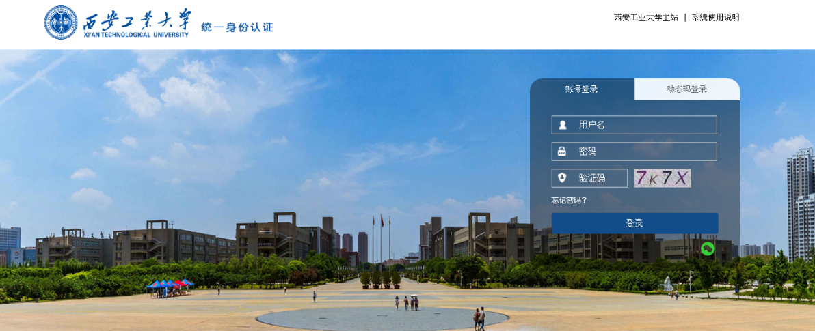
2.验证成功之后即可在家访问校内订购Emerald数据库资源。

西安工业大学图书馆文献建设部
2020年7月24日

